ОТРАСЛЕВЫЕ СТАНДАРТЫ

ДЕТАЛИ И СБОРОЧНЫЕ ЕДИНИЦЫ ИЗ УГЛЕРОДИСТЫХ
И КРЕМНЕМАРГАНЦОВИСТЫХ СТАЛЕЙ
ДЛЯ ТРУБОПРОВОДОВ ПАРА И ГОРЯЧЕЙ ВОДЫ
С ДАВЛЕНИЕМ p_{у} ≥ 4,0 МПа (P_{У} ≥ 40 кгс/см²)
ТЕПЛОВЫХ ЭЛЕКТРОСТАНЦИЙ
ТИПЫ, КОНСТРУКЦИЯ, РАЗМЕРЫ И ТЕХНИЧЕСКИЕ ТРЕБОВАНИЯ
ОСТ 108.720.01-82

УТВЕРЖДЕН И ВВЕДЕН В ДЕЙСТВИЕ указанием Министерства энергетического машиностроения от 04.06.82 № ВВ-002/4628
ИСПОЛНИТЕЛИ: НПО ЦКТИ и БЗЭМ
СОГЛАСОВАН с Главным управлением по проектированию и научно-исследовательским работам Министерства энергетики и электрификации СССР
Л.М. ВОРОНИН
ОТРАСЛЕВОЙ СТАНДАРТ
ТРОЙНИКИ РАВНОПРОХОДНЫЕ  ДЛЯ ТРУБОПРОВОДОВ ТЭС  КОНСТРУКЦИЯ И РАЗМЕРЫ | ОСТ 108.720.01-82  Взамен НО 778-66 в части  p_{ном} = 380 кгс/см², t = 280 °С;  ОСТ 24.720.12 в части  p_{ном} = 185 кгс/см², t = 215 °С;  p_{ном} = 240 кгс/см², t = 250 °С
Указанием Министерства энергетического машиностроения от 04.06.82 № ВВ-002/4628 срок действия установлен
с 01.01.85
до 01.01.96
Несоблюдение стандарта преследуется по закону
1. Настоящий стандарт распространяется на тройники равнопроходные штампованные для трубопроводов питательной воды тепловых электростанций с абсолютным давлением и температурой воды:
p = 37,27 МПа (380 кгс/см²), t = 280 °С;
p = 23,54 МПа (240 кгс/см²), t = 250 °С;
p = 18,14 МПа (185 кгс/см²), t = 215 °С.
2. Конструкция и размеры тройников должны соответствовать указанным на чертеже и в таблице.
3. Материал тройников - сталь марки 20 по ТУ 14-1-3987 Гр. IIТ ОСТ 108.030.113.
4. Остальные технические требования - по ОСТ 108.030.113 и ОСТ 24.125.60.
5. Пример условного обозначения тройника равнопроходного исполнения 02 с условным проходом D_{у} = 20 мм:
ТРОЙНИК РАВНОПРОХОДНЫЙ 20 02 ОСТ 108.720.01.
6. Пример маркировки: 02 ОСТ 108.720.01 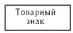
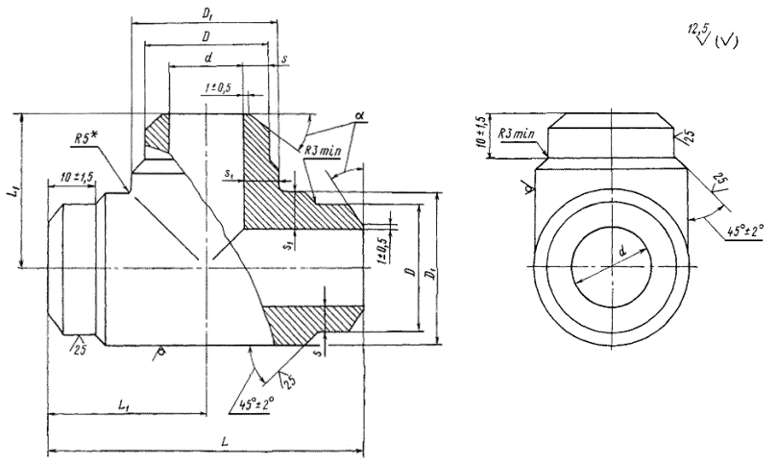
* Размер для справок.
Размеры, мм
Исполнение | Условный проход D_{у} | Присоединяемые трубы |  | D |  | D₁ |  | d |  |  | s |  | s₁ |  |  | L |  |  | L₁ |  | α |  | Масса, кг
Исполнение | Условный проход D_{у} | Наружный диаметр | Толщина стенки | Номин. | Пред. откл. | Номин. | Пред. откл. | Номин. | Пред. откл. |  | не менее |  |  |  |  | Номин. | Пред. откл. |  | Номин. | Пред. откл. | Номин. | Пред. откл. | Масса, кг
p = 37,27 МПа (380 кгс/см²), t = 280 °С
01 | 10 | 16 | 2,5 | 17 | +0,5 | 20 | +1,1  -0,5 | 11 | +0,43 | 2,25 |  |  |  | 3,5 |  | 60 |  | +4  -2 | 30 | +2  -1 | 45° | ± 2 | 0,11
02 | 20 | 28 | 4,0 | 29 | +0,5 | 35 | +1,3  -0,7 | 20 | +0,52 | 3,60 |  |  |  | 6,0 |  | 80 |  | +4  -2 | 40 | +2  -1 | 35° | +2  -5 | 0,50
03 | 40 | 57 | 9,0 | 58 | +1,0 | 63 | +1,9  -1,0 | 39 | +0,62 | 8,10 |  |  |  | 11,0 |  | 130 |  | +4  -2 | 65 | +2  -1 | 35° | +2  -5 | 2,45
p = 23,54 МПа (240 кгс/см²), t = 250 °С; p = 18,14 МПа (185 кгс/см²), t = 215 °С
04 | 10 | 16 | 2 | 17 | +0,5 | 20 | +1,1  -0,5 | 12 | +0,43 |  | 1,8 |  | 3,0 |  | 60 |  | +4  -2 |  | 30 | +2  -1 | 45° | ± 2 | 0,10
05 | 20 | 28 | 3 | 29 | +0,5 | 35 | +1,3  -0,7 | 22 | +0,52 |  | 2,7 |  | 5,0 |  | 80 |  |  |  | 40 | +2  -1 | 35° | +2  -5 | 0,45
06 | 65 | 76 | 9 | 77 | +1,0 | 82 | +2,4  -1,2 | 58 | +0,46 |  | 8,1 |  | 10,0 |  | 180 |  |  |  | 90 | +2  -1 | 35° | +2  -5 | 4,78
ИНФОРМАЦИОННЫЕ ДАННЫЕ
1. УТВЕРЖДЕН И ВВЕДЕН В ДЕЙСТВИЕ указанием Министерства энергетического машиностроения от 04.06.82 № ВВ-002/4628
2. ИСПОЛНИТЕЛИ
П.М. Христюк, канд. техн. наук; Д.Д. Дорофеев, канд. техн. наук (руководитель темы); Г.Н. Смирнов (руководитель темы); Л.Н. Жылюк; В.Н. Шанский; Н.В. Москаленко; Д.Ф. Фомина; Г.А. Мисирьянц; В.Ф. Логвиненко; Ф.А. Гловач; А.З. Гармаш; Н.Г. Мазин; А.С. Шестернин
3. ЗАРЕГИСТРИРОВАН Государственным комитетом СССР по стандартам за № 8273682 от 26.02.83
4. ВЗАМЕН ОСТ 24.720.12
5. ССЫЛОЧНЫЕ НОРМАТИВНО-ТЕХНИЧЕСКИЕ ДОКУМЕНТЫ
Обозначение НТД, на который дана ссылка | Номер пункта, подпункта, перечисления, приложения
ОСТ 24.125.60-89 | 4
ОСТ 108.030.113-87 | 3; 4
ТУ 14-1-3987-85 | 3
6. ПЕРЕИЗДАНИЕ (1992 г.) с Изменениями № 1, 2, 3, 4, 5.
Срок действия продлен до 1996 г. Изменением № 4, утвержденным письмом Минтяжмаша СССР от 27.12.90 № ВА-002-1-12060

